Colegio República Argentina

TAREA: Resolver en tu cuaderno
1.- dibuja en tu cuaderno de educación física los anillos de los juegos olímpicos (símbolo) 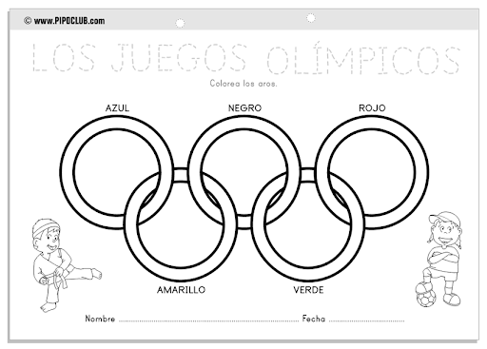

2.- averigua y transcribe en tu cuaderno que significa cada anillo con su color (anillos olímpicos)
3.- nombra los pasos para tener una buena higiene antes, durante y después del deporte.

